La suisse Hulbee obtient 9 millions de dollars pour développer son moteur de recherche
- ICT Journal 08.10.2015 15:07 (HÉLÈNE LELIÈVRE)

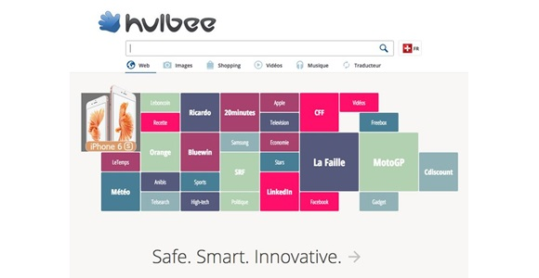

La société Hulbee, proposant des moteurs de recherche sémantique, notamment Swisscows.ch, a obtenu 9 millions de dollars auprès de business angels.
La société suisse Hulbee qui propose des moteurs de recherche sémantique, notamment Hulbee.com et Swisscows, a trouvé de nouveaux investisseurs. Selon Techcrunch, deux business angels ont engagé 9 millions de dollars dans l'entreprise. Les noms des investisseurs n'ont pas été dévoilés, mais le site américain précise que l'un est un entrepreneur multiple basée en Suisse, l'autre est un homme d'affaire canadien.
Hulbee a lancé son moteur de recherche Swisscows en juin 2014 en réponse au besoin actuel de confidentialité. Il a pour particularité de ne pas laisser de traces. Les données ne sont ni enregistrées, ni collectées. Ses serveurs sont basés en Suisse.

